Cudzoziemcy wykonujący pracę w Polsce w styczniu 2026 r.
W ostatnim dniu stycznia 2026 r. pracę w Polsce wykonywało 1119,0 tys. cudzoziemców, tj. o 7,1% (o 74,1 tys. osób) więcej niż na koniec stycznia 2025 r. W porównaniu do 31 grudnia 2025 r. ich liczba zmniejszyła się o 1,9% (o 22,1 tys. osób).
Na koniec stycznia 2026 r. kobiety stanowiły 40,1% populacji cudzoziemców wykonujących pracę w Polsce

1,1 mln
liczba cudzoziemców wykonujących pracę w Polsce według stanu
na 31 stycznia 2026 r.

Cudzoziemcy wykonujący pracę w Polsce, w podziale na płeć
Według stanu na 31 stycznia 2026 r. wśród cudzoziemców wykonujących pracę w Polsce większość stanowili mężczyźni ‒ ich udział wyniósł 59,9% – o 0,2 p. proc. więcej niż rok wcześniej i o 0,1 p. proc. więcej niż w końcu grudnia 2025 r.
W stosunku do końca stycznia 2025 r. w analizowanej populacji zwiększyła się zarówno liczba kobiet, jak i mężczyzn – odpowiednio o 6,6% i 7,4%. W porównaniu z 31 grudnia 2025 r. liczba kobiet zmniejszyła się o 2,1%, a liczba mężczyzn o 1,8%.
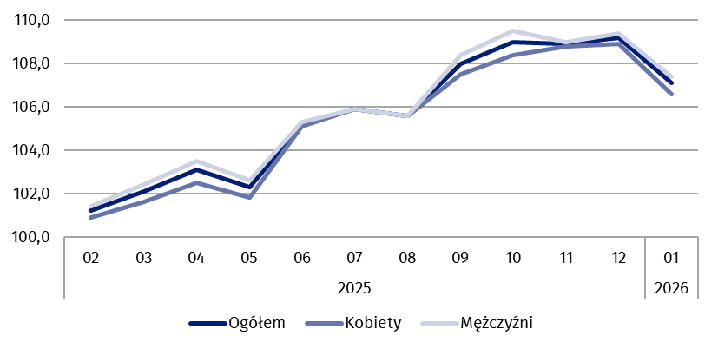
Wykres 1. Dynamika liczby cudzoziemców wykonujących pracę w Polsce
01.2025 = 100
Cudzoziemcy wykonujący umowy zlecenia i pokrewne
Na koniec stycznia 2026 r. wśród cudzoziemców wykonujących pracę 38,0% (425,2 tys. osób) realizowało wyłącznie umowy zlecenia i pokrewne. W stosunku do 31 stycznia 2025 r. nastąpił wzrost liczby cudzoziemców wykonujących umowy zlecenia i pokrewne o 6,6%, natomiast w stosunku do 31 grudnia 2025 r. odnotowano spadek o 3,3%.
Obywatelstwo cudzoziemców wykonujących pracę w Polsce
Obcokrajowcy wykonujący pracę w Polsce w końcu stycznia 2026 r. pochodzili z ponad 150 państw
Najliczniejszą grupą obcokrajowców wykonujących pracę w Polsce byli obywatele Ukrainy. Według stanu na 31 stycznia 2026 r. było ich 757,7 tys. osób, tj. o 8,0% (o 55,9 tys. osób) więcej niż w analogicznym miesiącu poprzedniego roku, a o 1,8% (o 14,1 tys. osób) mniej niż na koniec grudnia 2025 r.
Według stanu na 31 stycznia 2026 r. obywatele Ukrainy stanowili 67,7% ogólnej liczby cudzoziemców wykonujących pracę w Polsce. Ich udział zwiększył się względem 31 stycznia 2025 r. o 0,5 p. proc. i o 0,1 p. proc. w stosunku do 31 grudnia 2025 r.
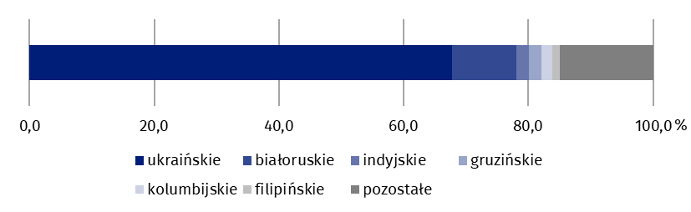
Wykres 2. Struktura obywatelstwa cudzoziemców wykonujących pracę w Polsce
w styczniu 2026 r.
Stan na koniec miesiąca
***
W tablicach dołączonych do informacji sygnalnej zaprezentowano dodatkowe dane m. in. o sekcjach PKD 2025 i miejscu zamieszkania cudzoziemców wykonujących pracę w Polsce.
W tablicach po raz pierwszy zaprezentowano dane o cudzoziemcach wykonujących pracę w Polsce według sekcji PKD 2025. W okresie przejściowym związanym z przeklasyfikowaniem podmiotów gospodarki narodowej z PKD 2007 na PKD 2025, trwającym do 31 grudnia 2026 r., do prezentacji danych o cudzoziemcach wykonujących pracę w Polsce wykorzystywane są m.in. klucze powiązań PKD 2007 z PKD 2025, dostępne na stronie Głównego Urzędu Statystycznego: https://klasyfikacje.stat.gov.pl/klucze_przejścia.
***
Wyjaśnienia metodologiczne
Dane dotyczą „osób wykonujących pracę”, tj. pracujących w gospodarce narodowej oraz osób wykonujących umowy zlecenia i pokrewne. Zgodnie z obowiązującą w statystyce publicznej definicją, do pracujących w gospodarce narodowej nie są zaliczane osoby wykonujące umowy cywilnoprawne.
Umowy zlecenia są ujmowane łącznie z umowami o pokrewnym charakterze, do których stosuje się przepisy Kodeksu cywilnego i które wiążą się z obowiązkiem objęcia ubezpieczeniem społecznym lub zdrowotnym w ZUS, tj. umowy agencyjne, o świadczenie usług, umowy uaktywniające, akty powołania, umowy z członkami rad nadzorczych oraz kontrakty menedżerskie mające charakter umowy zlecenia. Osoby sklasyfikowane jako pracujące, które jednocześnie wykonują umowy zlecenia lub pokrewne, są liczone tylko raz i zaliczane do grupy pracujących.
Analizowana zbiorowość nie obejmuje osób wykonujących umowy o dzieło oraz umowy o pomocy przy zbiorach (pomocników rolnika). Nie obejmuje również osób wykonujących umowy zlecenia i pokrewne, które zawarły taką umowę z własnym pracodawcą lub z innym podmiotem, ale na rzecz własnego pracodawcy; uczniów szkół ponadpodstawowych
i studentów do 26. roku życia.
W przypadku cytowania danych Głównego Urzędu Statystycznego prosimy o zamieszczenie informacji: „Źródło danych GUS”, a w przypadku publikowania obliczeń dokonanych na podstawie danych opublikowanych przez GUS prosimy o zamieszczenie informacji: „Opracowanie własne na podstawie danych GUS”.

Opracowanie merytoryczne:  Urząd Statystyczny w Bydgoszczy  p.o. Dyrektora Katarzyna Klamrowska  Tel: 52 366 93 90 | Rozpowszechnianie:  Wydział Prasowy  Tel. komórkowy: +48 695 255 032  Tel. stacjonarne: +48 22 608 38 04, +48 22 449 41 45, +48 22 608 30 09  e-mail: obslugaprasowa@stat.gov.pl
 | stat.gov.pl
 | @GUS_STAT
 | @GlownyUrzadStatystyczny
 | @gus_stat
 | @GłównyUrządStatystycznyGUS
 | @Główny Urząd Statystyczny
Powiązane opracowania
Cudzoziemcy wykonujący pracę w Polsce w grudniu 2025 r. (według PKD 2007)
Cudzoziemcy wykonujący pracę w Polsce w styczniu 2025 r.
Zeszyt metodologiczny - Pracujący w gospodarce narodowej
Ważniejsze pojęcia dostępne w słowniku
Pracujący w gospodarce narodowej

